Experimentální úkol č.6

Pavel Ondračka
324363
21.05.2010

téma: Franck-Hertzův experiment

Úvod: V tomto experimentu jsou atomy par neonu excitovány nepružnými srážkami s elektrony o určité energii (jde tedy o předání mechanické energie) . Z pokusu je vidět, že elektrony předávají atomům svou energii pouze po určitých částech, které odpovídají rozdílům energetických hladin atomů.

Schéma experimentu:
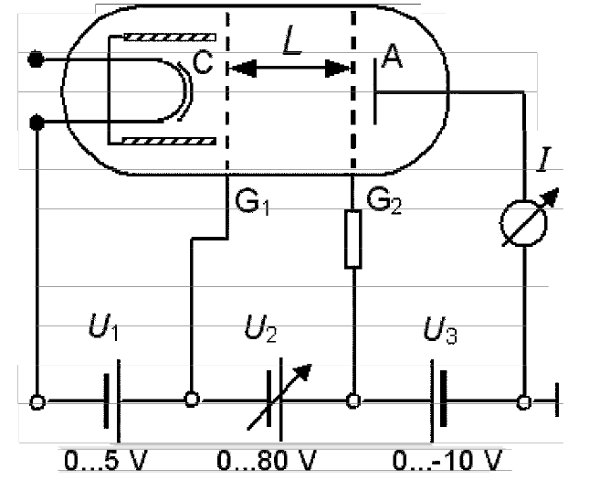

a) Pracujte v režimu kdy U₂ je automaticky zvedáno a ověřte jaký vliv má napětí U₁ a U3 na výsledky měření. Nejprve nastavujte různé U₃, U1 mějte konstantní a sledujte závislost I=f(U₂). Data nezaznamenávejte, pouze na základě vlastní zkušenosti s chováním experimentu vyvoďte co nejvíce závěrů. Totéž opakujte pro konstantní U₃ a různé U₁.

Ukázalo se že pokud je U₃ minimální, tak je graf téměř lineární, ovšem se vzrůstajícím U₃ jsou skoky v grafu stále více a více výrazné. Fyzikální zdůvodnění je to že poté co elektrony ztratí energii srážkami, tak mají menší energii, nepřekonají zpomalující napětí U3, větší počet se jich nedostane na katodu, můžeme tedy naměřit pokles v proudu.
Vliv U₁ můžeme pozorovat na katodovém proudu, což je logické, protože U₁ ovlivňuje celkový počet elektronů.

b) Naměřte pro vhodnou kombinaci U₁ a U₃ závislost I = f (U₂), určete energii nejnižší excitační hladiny atomu Ne.

U₃ jsem zvolil 10,52 V aby byly patrnější schody v grafu. U1 bylo 2,43V.

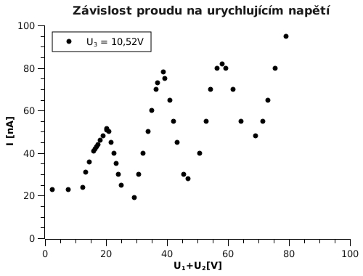

Z grafu jsem určil energii nejnižší excitační hladiny.

E = 19,7 ± 0,5 eV

Závěr: Měření se povedlo, graf závislosti kolektorového proudu na urychlujícím napětí má očekávaný tvar. Také energie nejnižší excitační hladiny neonu je podobná tabulkovým hodnotám. Dále jsem jako poslední část měření porovnával naměřené spektrum s tabulkami na internetu a potvrdilo se že jde skutečně o neon. Měření tedy bylo úspěšné.

